四川太极大药房连锁有限公司

关于旗舰店所有岗位人员实行竞聘上岗的通知

各部门、门店：

旗舰店历来是公司人才的摇篮，从旗舰店的普通营业员走上公司管理岗位的员工以及成为公司后勤各部门主管、优秀片区主管、优秀店长的员工比比皆是，比如：



原旗舰店营业员文红丽 原旗舰店收银员王胜军 原旗舰店收银员赖习敏

——现公司副总经理 ——现综合管理部副经理 ——现采购部经理

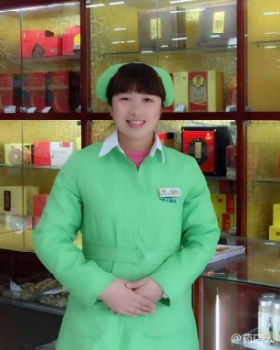

原旗舰店店长张蓉 原旗舰店促销员段文秀 原旗舰店副店长莫晓菊

——现人事培训科科长 ——现双林店优秀店长 ——现浆洗街店店长

原旗舰店营业员谭莉杨——现营运部经理

原旗舰店促销员刘琴英——现光华片区主管

原旗舰店促销员杨素芬——现西部店优秀店长

原旗舰店营业员戴志彬——现交大三店优秀店长

……

还有很多很多优秀的员工，她们都是在旗舰店历练、成长，目前在公司各个岗位展现自我，不断提升，为实现自我价值而努力，为公司的发展助力！！！

旗舰店即将于2017年元旦闪亮登场,重装后的旗舰店以“时尚专业、智能人性、现代中医”的设计风格全新打造，力争成为四川省内配置最高档、功能最齐全、商品最丰富、形象最靓丽、服务最专业的零售药店，先给大家看几张漂亮的效果图吧！

恢弘霸气的店招：

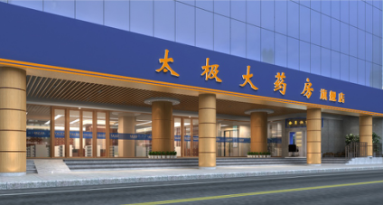

清新雅致的中医馆：

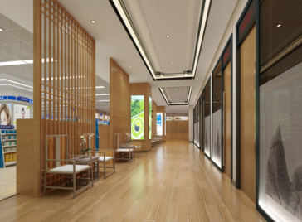

专业的慢病咨询区：

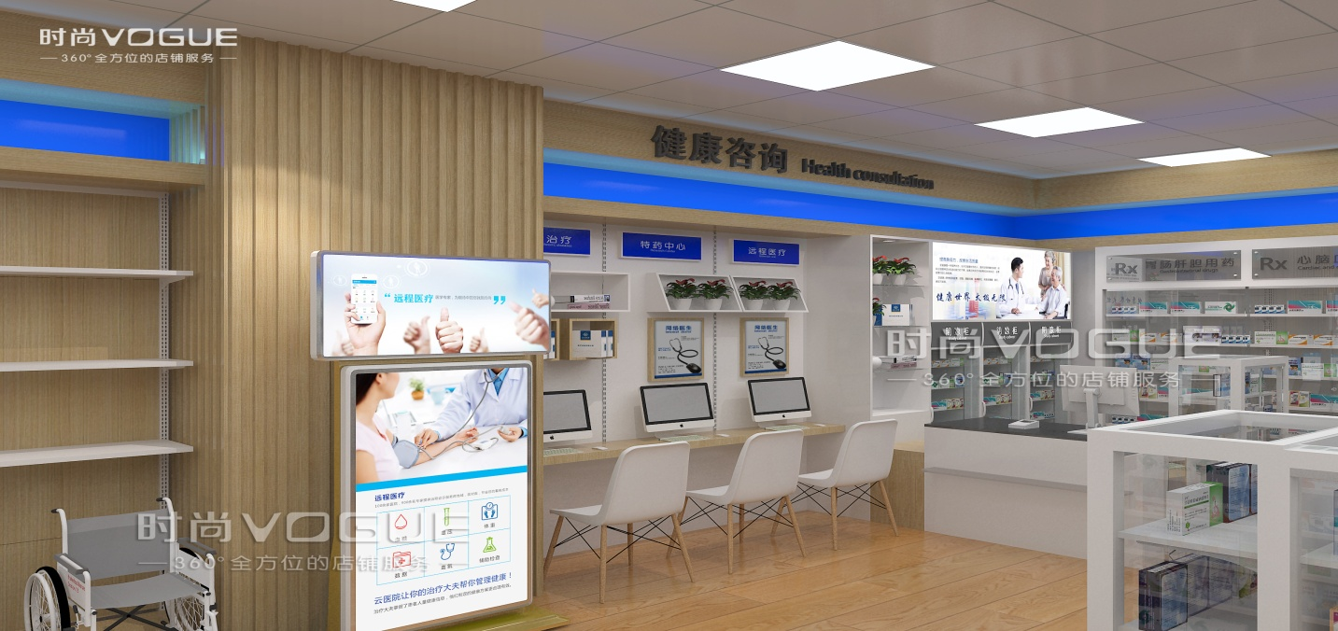

精致的处方药品区 ：

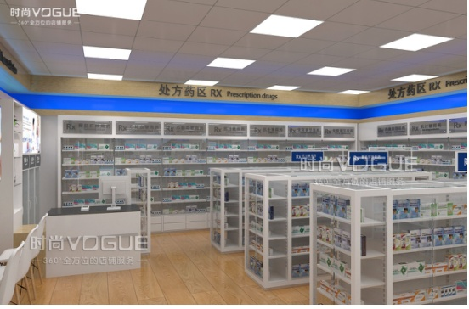

高大上的非药品区

漂亮的综合功能区

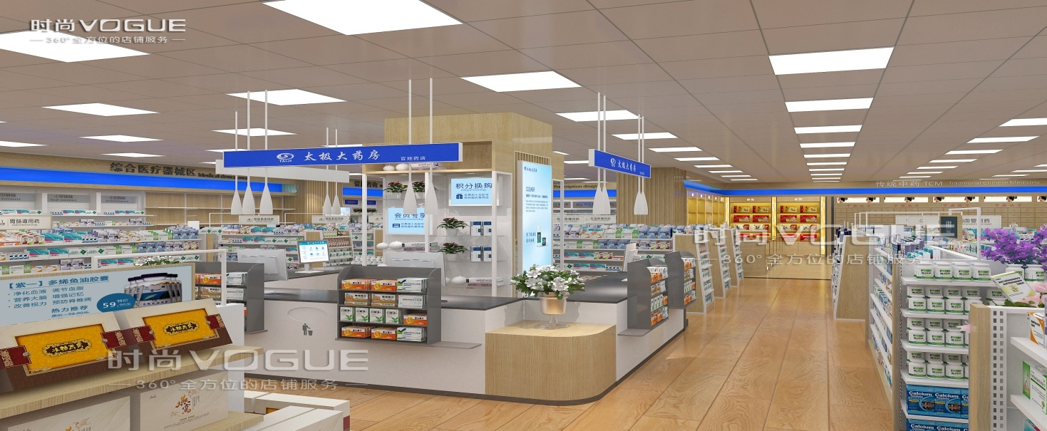

现代的中医诊室

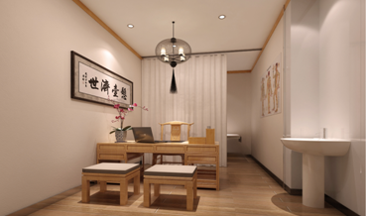

怎么样？你想在如此高大上的环境里工作吗？你想让自己得到锻炼，得到提升吗？那就来旗舰店吧！

优美的工作环境，诱人的薪资待遇，只为匹配优秀的你！因旗舰店经营需要，现对旗舰店所有岗位人员实行内部竞聘上岗制。

本次内部竞聘上岗的岗位如下：

店长1人（年薪：8-10万）

成药组组长1名（年薪：6-8万） 中药组组长1名（年薪：6-8万）

销售员12名（年薪6-10万）

质管员1名（年薪：6-10万）

贵细销售员3名（年薪：6-10万）

中药销售员7名（年薪：5-8万）

导医2名（年薪：5-6万）

收银员5名（年薪：5-6万）

一、店长1人：

1、工作职责：

A、门店人员管理：负责门店员工的管理及培养；

B、门店货品管理：负责门店所有商品在库的管理；

C、门店营业销售管理：组织协调门店员工，保质保量完成公司下达的销售任务；

D、门店财产管理：对门店的物资、固定资产保管；

E、门店卖场管理：确保门店买场货品、物资整齐整洁；

F、门店顾客服务管理。

2、人员要求：

A、年龄：30-45岁，在公司工作满5年，店长岗位满3年以上；

B、吃苦耐劳，抗压力强；

C、具有较强的经营分析能力、组织能力及管理协调能力；

1. 具备文案编辑能力，能熟练使用办公软件。
2. 成药组人员
3. 、成药组组长1名

1、组长工作职责：

A、对店长负责，在店长指导下全面实施本柜组日常管理，确保柜组正常营业；

B、组织并指导本柜组员工开展日常销售工作、提高员工销售技能；

C、以优质的服务接待好顾客；

D、负责本柜组商品的补货、退货、存货管理工作；

E、确保本柜组各类促销活动按要求执行、向店长反馈销售情况及促销活动的效果；

F、根据销售需要，合理调配柜组员工。

2、人员要求：

A、年龄：25-40岁，在公司工作满二年以上，有一定的团队管理能力；

B、形象气质佳、语言表达清楚，开朗大方，吃苦耐劳，抗压力强；

C、具有较强的学习能力及组织、管理协调能力；

（二）、成药组收银员5名

1、收银员工作职责：

A、熟练掌握收银前台各收银软件的操作，快速地为顾客结帐，同时能为顾客提供问讯等便捷服务；

B、保证工作期间账目清晰、准确；

C、负责收银设备的日常保养、保证机器正常运行。

2、人员要求：

A、年龄：18-35岁，从事过收银工作优先；

B、语言表达清楚，开朗大方，吃苦耐劳，抗压力强；

C、对电脑能熟练操作；

1. 形象气质佳、普通话流利。
2. 、销售员12名

1、工作职责：

A、熟悉商品知识、熟悉业务流程，为顾客提供优质服务。

B、善于学习总结，提高自身工作技能；

C、负责门店顾客的接待，收集和反馈客户资料信息；

D、负责门店商品的日常管理工作。

2、人员要求：

A、医药相关专业中专以上学历，销售能力强；

B、语言表达清楚，开朗大方，吃苦耐劳，抗压力强；

C、亲和力强，沟通能力强，形象气质佳。

1. 中药组人员
2. 、中药组组长1名

1、组长工作职责：

A、对店长负责，在店长指导下全面实施本柜组日常管理，确保柜组正常营业；

B、组织并指导本柜组员工开展日常销售工作、提高员工销售技能；

C、以优质的服务接待好顾客；

D、负责本柜组商品的补货、退货、存货管理工作；

E、确保本柜组各类促销活动按要求执行、向店长反馈销售情况及促销活动的效果；

F、根据销售需要，合理调配柜组员工。

2、人员要求：

A、年龄：25-40岁，在公司工作满二年以上；有相关管理经验优先；

B、熟悉中药材品种，能辨识200味以上中药材，吃苦耐劳，抗压力强；

C、具有较强的学习能力、组织能力及管理协调能力。

1. 、贵细柜销售员3名

1、工作职责：

A、熟悉贵细商品知识、对贵细商品清点及养护。

B、善于学习总结，提高自身工作技能。

C、负责门店顾客的接待，收集和反馈客户资料信息。

D、负责门店商品的日常管理工作。

2、人员要求：

A、中医药相关专业中专以上学历，熟悉贵细药材；

B、开朗大方，吃苦耐劳，抗压力强；

C、亲和力强，沟通能力强、形象气质好。

（三）、中药柜销售员7名

1、工作职责：

A、熟悉中药商品知识、熟悉业务流程，负责饮片调配相关工作。

B、善于学习总结，提高自身工作技能。

C、负责门店顾客的接待，收集和反馈客户资料信息。

D、负责门店商品的日常管理工作。

2、人员要求：

A、中医药相关专业中专以上学历，中药执业药师优先。

B、语言表达清楚，开朗大方，吃苦耐劳；

C、有亲和力，沟通能力强，形象气质佳。

四、导医2名

1、导医岗位工作职责：

A、根据患者的要求，做到正确分诊，并引导患者挂号、候诊检查、结帐、取药。

B、负责患者进出迎送，展示良好的导医风采。

C、负责接待患者咨询，做好门诊登记。

D、做好医生诊室服务工作，及时满足患者的需求，营造良好的就诊环境和秩序。

E、负责收集反馈患者的各种意见、建议，并及时做好医生、患者及门店的三方沟通。

2、人员要求：

A、年龄：18-25岁，具有中医药相关专业中专以上学历，有导医工作经验者优先；

B、语言表达清楚，开朗大方，吃苦耐劳，沟通协调能力强；

C、熟练操作电脑，普通话流利、形象气质佳。

五、质管员1名

1、工作职责：

A、负责质量管理文件在门店的执行，定期检查制度执行情况，对存在问题提出改进措施，并做好记录；

B、做好门店的质量培训工作；

C、负责对上报的质量问题进行复查、确认、处理、追踪；

D、负责药品的养护指导工作；

E、负责门店药品效期的管理、上报及催销。

2、人员要求：

A、医药相关专业中专以上学历、具有执业药师资格；

B、熟悉国家及公司相关法律法规及公司各项工作流程；

C、形象气质佳，沟通协调能力良好。

你心动了吗？那就赶快行动吧！请有意向参加旗舰店岗位竞聘的同事，填写内部应聘表，并于2016年12月11日前发人事部邮箱，人事部将根据报名情况，统一安排竞聘相关事宜，如有疑问，请咨询人事部张蓉，联系电话：02869515518.

四川太极大药房连锁有限公司

综合管理部人事培训科

2016年12月7日